OBRAZLOŽENJE

PRIJEDLOGA I. IZMJENA I DOPUNA PRORAČUNA OPĆINE KOSTRENA ZA
2025. GODINU

Visina sredstava za financiranje javnih rashoda Općine Kostrena za 2025. godinu utvrđena je Proračunom u iznosu od 25.065.650 eur („Službene novine Općine Kostrena“ br. 11/24).
Temeljem članka 45. Zakona o Proračunu („Narodne novine br. 144/21), te članka 31. Odluke o izvršavanju Proračuna Općine Kostrena za 2025. godinu („Službene novine Općine Kostrena“ br. 11/24“), praćenja podataka o naplati prihoda i izvršenju rashoda Proračuna, te razmatranjem stvarnih mogućnosti za realizaciju projekata po pojedinim programima, ukazuje se potreba novog uravnoteženja Proračuna Općine Kostrena za 2025.godinu.
Razlozi za to jesu:
- Odluka o raspodjeli rezultata Proračuna Općine Kostrena za 2024. godinu kojom je utvrđena visina viška prihoda iz protekle godine i način raspodjele istog.
- Nova procjena prihoda proračuna za 2025. godinu temeljena na dosadašnjim saznanjima o naplati prihoda tijekom godine
- Analizom troškova po pojedinim aktivnostima uočeno je da je iz objektivnih razloga potrebno izvršiti izmijeniti planske vrijednosti te planirati neke aktivnosti i projekte koji prvotno nisu bili planirani
Iz ove činjenice proizašla je potreba prenamjene sredstava između pojedinih programa, projekata i aktivnosti. Isto tako potrebno je rasporediti rezultat poslovanja iz 2024.g. i osigurati sredstva za izvršavanje nekih potpuno novih aktivnosti za koje nisu bila osigurana sredstva.
Prijedlogom I. izmjena i dopuna Proračuna za 2025. godinu predlaže se povećanje proračuna u ukupnom iznosu od 588.440 eur.
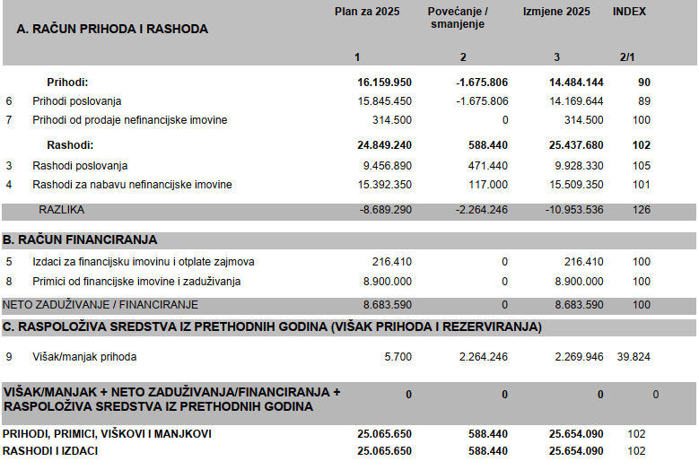

Raspored prihoda i primitaka te rashoda i izdataka po vrstama prikazan je u slijedećoj tabeli:
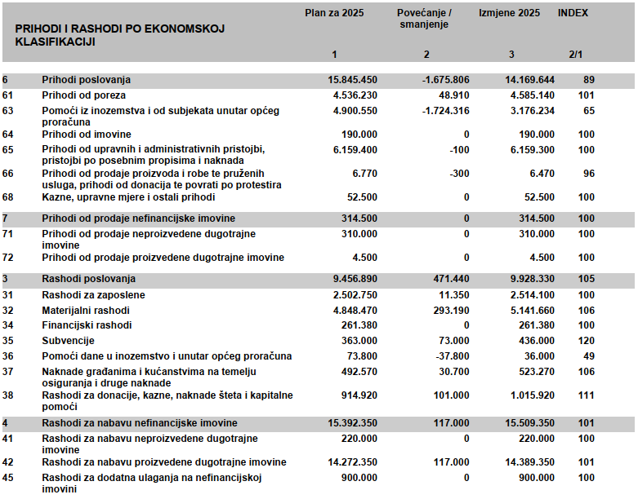
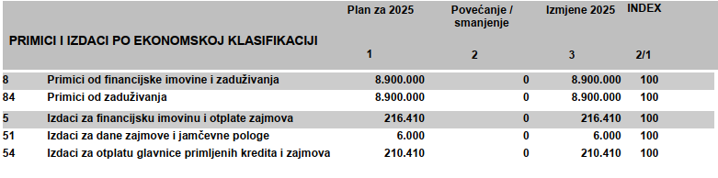

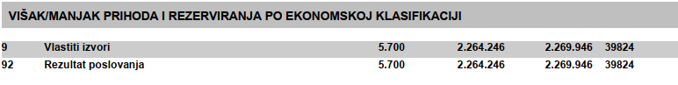

Prihodi od poslovanja predloženi su za povećanje kako slijedi:

„Prihodi od poreza“ predlažu se za povećanje u iznosu od 48.910 eur i to temeljem procjene projekcije do kraja godine, a sukladno dosadašnjem izvršenju prihoda od poreza.

„Pomoći iz inozemstva i od subjekata unutar općeg proračuna„ predloženi su za smanjenje u ukupnom iznosu od 1.724.316 eur. Smanjenje je nastalo temeljem nove procjene potencijalnog dobivanja pomoći koje se očekuje, te prijenosa sredstava pomoći iz prethodne godine koja su uprihodovana u 2024. g., a ponajprije se ta činjenica odnosi na dobivenu uplatu predujma u visini 1.841.528,97 eur krajem 2024.g.
Pomoći iz inozemstva i od subjekata unutar općeg proračuna ukupno iznose 3.176.234 eur i odnose se na:

- Pomoći za funkcionalno spajanje u zajedničko trgovačko društvo KD Autotrojel doo – 63.000 EUR iz državnog proračuna
- Tekuće pomoći iz državnog proračuna za fiskalnu održivost vrtića – 39.078 EUR utrošiti će se na redovnu djelatnost dječjeg vrtića Zlatna ribica
- 30.000 eur očekuje se temeljem prijave na natječaj Ministarstva demografije. Prijavljena je nabavka opreme za dječji vrtić „Zlatna ribica“ (oprema za kuhinju i vanjska igrala)
- 469.400 eur za Kapitalni projekt „Dom za starije osobe“ iz proračuna PGŽ
- 1.000 eur iz županijskog proračuna za Redovan rad javne ustanove Narodne knjižnice
- 5.000 eur za Osnovni program predškolskog obrazovanja-Dječji vrtić Zlatna Ribica – iz državnog proračuna
- 2.350 eur pomoći Centru kulture iz državnog proračuna odn. sredstva HAVC-a
- 9.200 eur za Redovan rad javne ustanove Narodne knjižnice Kostrena iz državnog proračuna za nabavku knjiga
- 800 eur Redovan rad javne ustanove Narodne knjižnice Kostrena iz županijskog proračuna za nabavku knjiga
- 42.300 eur kapitalne pomoći temeljem prijenosa EU sredstava putem LAG-a Vinodol za opremanje društvenog doma Narodne čitaonice Sveta Lucija
- 1.607.126 eur za Kapitalni projekt „Dom za starije osobe“- Kapitalne pomoći temeljem prijenosa EU sredstava iz Mehanizma za oporavak i otpornost NPOO 2021-2026 (Ministarstvo rada mirovinskoga sustava, obitelji i socijalne politike)
- 832.937 eur kapitalne pomoći temeljem prijenosa EU sredstava za Energetsku obnovu zgrade nogometnog stadiona Žuknica
- 74.043 eur kapitalne pomoći temeljem prijenosa EU sredstava putem LAG-a Vinodol za uređenje pomoćnog travnatog nogometnog terena Žuknica

Prihodi od upravnih i administrativnih pristojbi, pristojbi po posebnim propisima i naknada umanjuju se za 100 eur, a umanjenje se odnosi na prihod od Narodne knjižnice Kostrena sukladno procijeni na temelju prethodne godine prema ostvarenim godišnjim prihodima od članarine.

„Prihodi od prodaje proizvoda i robe te pruženih usluga, prihodi od donacija“ u ukupnom iznosu smanjuju se za 300 eur, a promjene su kod slijedećih stavki:
Za iznos od 300 eur povećava se prihod Centra Kulture Kostrena za predviđeni prihod od najma prostora
Za iznos od 600 eur umanjuju se prihodi od donacije Narodne knjižnice Kostrena sukladno smanjenju procjene za ostvarene donacije.

Kod rashoda poslovanja vidljivo je povećanje na stavci „Rashodi za zaposlene“ . Povećanje ovih rashoda odnosi se na projekciju izračuna plaća za zaposlenike kod proračunskih korisnika i općinske uprave za period od 1.4. 2025. g. do kraja godine sukladno najavi o povećanju plaća za sve zaposlenike.

Obrazloženje povećanja rashoda po pojedinim programima i aktivnostima unutar pojedinih razdjela i glava daje se u nastavku.

Rashodi i izdaci po organizacijskoj klasifikaciji prikazani su u slijedećoj tabeli:
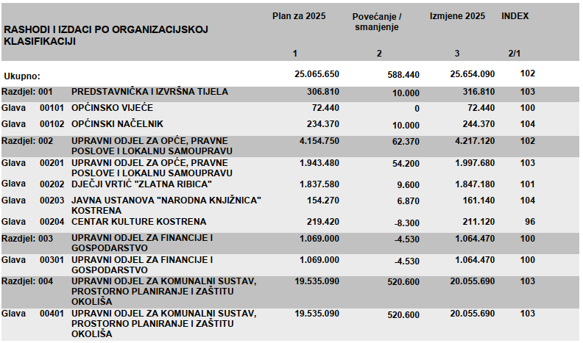

Razdjel 001. “PREDSTAVNIČKA I IZVRŠNA TIJELA“ predlaže se povećanje u iznosu od 10.000,00 eura, i to za provedbu Aktivnosti Obilježavanje 30. obljetnice Oluje.

Razdjel 002. „UPRAVNI ODJEL ZA OPĆE, PRAVNE POSLOVE I LOKALNU SAMOUPRAVU“
Glava 00201 „Upravni odjel za opće, pravne poslove i lokalnu samoupravu“ predlaže se ukupno povećanje od 51.200,00 eura.
Unutar PROGRAMA OSNOVNOŠKOLSKO OBRAZOVANJE predlaže se povećanje od 11.500,00 eura i to u odnosu na sljedeće aktivnosti:
Produženi boravak u iznosu od 5.000,00 eura obzirom na činjenicu da Općina Kostrena isplaćuje plaću za 8 učiteljica za rad u produženom boravku i cjelodnevnoj nastavi, a Odlukom Vlade RH o visini osnovice za obračun plaće u javnim službama u 2025. godinu (˝Narodne novine˝ broj 155/24) povećana je osnovica za obračun plaća.
Općina prijatelj djece u iznosu od 1.500,00 eura, obzirom na činjenicu da je Općina Kostrena ove godine za osigurala izdavanje poklon vaučera u iznosu od 100,00 eura za maturante s područja Kostrene, a koji pohađaju pripreme za državnu maturu.
Donacija OŠ Kostrena u iznosu od 5.000,00 eura koje OŠ Kostrena namjerava utrošiti u svrhu prilagodbe unutarnjeg prostora u multifunkcionalni prostor za potrebe korištenja prostora za učenike s teškoćama kao i potrebe provođenja produženog boravka.
Unutar PROGRAMA PROMICANJE KULURE predlaže se smanjenje u iznosu od 6.000,00 eura i to unutar aktivnosti Javne potrebe u kulturi nastavno na provedeni javni natječaj i neutrošena sredstva.
Unutar PROGRAMA SPORT; REKREACIJA I TEHNIČKA KULTURA predlaže se povećanje od 15.000,00 eura i to za Aktivnost Kapitalne donacije sportskim društvima.
Unutar PROGRAMA ZDRAVSTVO predlaže se povećanje u iznosu od 4.700,00 eura i to na Aktivnost Kućna njega u iznosu od 2.700,00 eura i na Aktivnost Smještaj u zdravstvenu ustanovu u iznosu od 2.000,00 eura, nastavno na planiranje potrebnih sredstava za predmetne aktivnosti do kraja proračunske godine.
Unutar PROGRAMA SOCIJALNA SKRB predlaže se povećanje u iznosu od 3.000,00 eura i to na Aktivnost Sufinanciranje troškova stanovanja, pravo koje je predviđeno Odlukom o socijalnoj skrbi.

Glava 00202 „Dječji vrtić „Zlatna ribica“
U odnosu na izvorni financijski plan za 2025. godinu iskazano je povećanje ukupnih rashoda od 9.600,00 eura.
Povećanje 1. izmjenama i dopunama Plana u 2025. proizlazi iz rasta osnovice za obračun plaća počevši od plaće za 04/2025. S obzirom da su ostvarene određene uštede zbog kasnijeg zapošljavanja voditelja računovodstva, te odgode zapošljavanja 4 odgojitelja od 01.travnja 2025. potrebno je osigurati manje sredstava nego što bi povećanje osnovice donijelo da su svi zaposleni u očekivanim razdobljima.

Glava 00203 „Javna ustanova „Narodna knjižnica Kostrena““

Ukupni rashodi 1. izmjenama i dopunama Financijskog plana predlažu se u iznosu 137.190,00 eura što je povećanje u odnosu na važeći Financijski plan za 6.870,00 eura
Izmjenama i dopunama povećava se planirani trošak za 4.450,00 eura sukladno najavljenom povećanju osnovice počevši od plaće za 04/2025. te se povećava planirani trošak za 2.420,00 eura radi procjene rasta troška energije, opskrbe vodom i premije osiguranja.

Glava 00204 „Centar kulture Kostrena“

Ukupni rashodi i izdatci Financijskog plana za 2025. godinu predlažu se u ukupnom iznosu od 205.120,00 EUR što je umanjenje od 8.300,00 EUR u odnosu na Financijski plan za 2025. godinu.
Izmjene su kako slijedi:
- Rashodi za zaposlene – iznose 62.300,00 EUR što je smanjenje od 13.600,00 EUR u odnosu na izvorni plan. Rashodi za zaposlene podrazumijevaju troškove plaća, doprinosa na plaće te ostalih prava zaposlenika koji proizlaze iz Pravilnika o radu. Smanjenje proizlazi prvenstveno iz:
- Smanjenja – Plaće za redovan rad u iznosu od 9.100,00 EUR.
Unatoč povećanju osnovice od plaće za 04/2025., zbog kašnjenja s provedbom zaposlenja stručnog suradnika, ostvarene su uštede u odnosu na prvotno planiran iznos. Iznos planiran 1. izmjenama i dopunama Financijskog plana za 2025. godinu, odgovara povećanju plaće za ravnatelja, te troška zapošljavanja stručnog suradnika za polovicu godine (prvotni plan je bila cijela godina) što je rezultiralo značajnom uštedom sredstava. Sukladno navedenome, nije potrebno osigurati dodatna sredstva za najavljeno povećanje osnovice plaće.
- Smanjenja – Ostali rashodi za zaposlene – u iznosu od 3.000,00 EUR - u skladu s smanjenjem prethodne stavke.
- Smanjenja – Doprinosi na plaće – u iznosu od 1.500,00 EUR – u skladu s smanjenjem stavke Plaće za redovni rad.
- Materijalni rashodi – iznose 142.820,00 EUR što je povećanje od 5.300,00 EUR u odnosu na izvorni plan za 2025. godinu. Troškovi podrazumijevaju trošak naknade troškova zaposlenima (službena putovanja, usavršavanje i prijevoz na posao i sl.), rashode za materijal i energiju (uredski materijal, materijale za čišćenje i održavanje, sitni inventar), rashode za usluge (poštarina, telekomunikacije, tekuće održavanje opreme, promidžbene usluge, komunalne usluge, zakupnine i najamnine, ugovore o djelu, autorske i umjetničke honorare, računalne usluge), te ostale nespomenute rashode (reprezentaciju, pristojbe i naknade te ostale rashode). Promjene proizlaze iz:
- Smanjenja – Naknade troškova zaposlenima – za 1.000,00 EUR radi kašnjenja s provedbom zaposlenja stručnog suradnika ostvarene su uštede i na ovoj stavci.
- Povećanja – Rashodi za usluge – za 6.300,00 EUR zbog te povećanje planiranih sredstava za intelektualne usluge pod aktivnošću "Događanja Kuće kostrenskih pomoraca" zbog preuzimanja vođenja radionice "Sip&Art" dosad organizirane u sklopu Proračuna Općine Kostrena.

Razdjel 003 „UPRAVNI ODJEL ZA FINANCIJE I GOSPODARSTVO“ predlaže se povećanje u iznosu od 27.900 eur. Povećanje se odnosi na :

Program „Gospodarstvo“ predlaže se za povećanje u visini 3.970 eur.
Povećanje se odnosi na Aktivnost: Članstvo u lokalnim akcijskim grupama.
S obzirom na odluku skupštine i upravnog odbora LAGUR Tunera o povećanju godišnjeg iznosa članarine za JLS-ove članice LAGUR-a koje imaju izlaz na more, potrebno je osigurati dodatni iznos od 3.970 eur u proračunu.

Razdjel 004 „UPRAVNI ODJEL ZA KOMUNALNI SUSTAV, PROSTORNO PLANIRANJE I ZAŠTITU OKOLIŠA“.

Glava 00401 „Upravni odjel za komunalni sustav, prostorno planiranje i zaštitu okoliša“ predlaže se ukupno povećanje od 520.600,00 eura.
U programu 0913 Kapitalna ulaganja u objekte u zdravstvu i socijalnoj skrb kod kapitalnog projekta Dom za starije osobe povećava se stavka Intelektualne i osobne usluge povećava se za 20.000,00 eura, a odnosi se na trošak savjetodavnih usluga i tehničke pomoći u provedbi i upravljanju projektom Centar za starije osobe Kostrena.
U programu 0310 Zaštita od požara i civilna zaštita osigurana su sredstva u iznosu od 50.000 eura za sufinanciranje nabavke novog vatrogasnog vozila za DVD Kostrena. Radi se o vatrogasnoj cisterni vrijednosti 100-njak tisuća eura sa porezima za koju DVD Kostrena smatra da će biti od ključne važnosti za poboljšanje sigurnosti i zaštite od požara na području Općine Kostrena i Primorsko-goranske županije. Preostali iznos sredstava za kupnju vozila financirat će DVD Kostrena iz sredstava Općine Kostrene koja su akumulirana na vlastitom računu društva za obavljanje vatrogasne djelatnosti tijekom proteklih godina.
U programu 1511 Održavanje komunalne infrastrukture povećava se iznos sredstava za 65.000 eura. Iznos će se utrošiti na sanaciju opasnih mjesta na nerazvrstanim cestama na području Općine, obnovu horizontalne signalizacije i novu vertikalnu signalizaciju te sanaciju staza i krovova mrtvačnica na grobljima u Sv. Luciji i Sv. Barbari.
Unutar programa 1512 Upravljanje imovinom povećavaju se sredstva za tekuće i investicijsko održavanje objekta u vlasništvu Općine s kojima će se ugraditi nova stolarija na zgradi Turističke zajednice i spriječiti prodor vlage u unutrašnjost objekta, ugraditi podizna platforma u zgradi Doma zdravlja te u Narodnoj čitaonici Sv. Lucija ugraditi sjenila na prozorima. U planu je da se za zgradu Narodne čitaonice Sv. Lucija izradi projektna dokumentacija za energetsku obnovu kompletne zgrade kao bi dokumentacija bila spremna za prijavu na sljedeći poziv iz NPOO programa za energetsku obnovu objekata javne namjene.
Kroz program 1605 Izvanredno održavanje komunalne infrastrukture oličit će se postojeće ograde uz nerazvrstane ceste u Pavekima, Glavanima, Sv. Luciji te ugraditi na mjestima gdje je to neophodno, oličiti u antikorozivnu boju stupove javne rasvjete na dionici od Ulice kostrenskih boraca do Šojske ulice (cca. 70-ak stupova javne rasvjete), nabaviti i ugraditi urbanu opremu (klupe, koševi i sl.) tamo gdje je to potrebno kao i zamijeniti dotrajala igrala na dječjim igralištima.
Sredstva za realizaciju programa 1606 Izvanredno održavanje pomorskog dobra povećavaju se za 60.000 eura, a utrošit će se na izradu i montažu nove ograde na obalnom putu te Lučkoj upravi Bakar-Kraljevica-Kostrena doznačiti iznos od 45.000 eura za izradu elaborata i dokumentaciju za prijavu projekta rekonstrukcija luke otvorene za javni promet Žurkovo na natječaj iz NPOO programa.
Kroz program 1612 Izrada projektne dokumentacije uvrstila su se sredstva za izradu izvedbenog projekta rekonstrukcije ceste Glavani-Lokvičina-Trim staza-Šubati i to za I. fazu od Rasadnika do Lokvičina obzirom da se u narednim tjednima očekuje ishođenje građevinske dozvole.
Unutar programa 1906 Zaštita okoliša ističe se nova aktivnost Sortirnica Mihačeva Draga u iznosu od 21.000 eura, a odnosi se na subvencioniranje rada nove sortirnice u Mihačevoj Dragi koja je započela s radom ujesen prošle godine. Ovaj iznos obuhvaća troškove rada sortirnice za 2024. godinu i cijelu 2025. godinu. Sortirnicom upravlja KD Čistoća d.o.o.
Program 2003 Održavanje objekta dječjeg vrtića povećava se za 60.000 eura, a sredstva se odnose na nabavku nove opreme u kuhinji Dječjeg vrtića Zlatna ribica koja će omogućiti pripremu obroka i za novo vrtić u Pavekima.
Sredstva za realizaciju programa 2004 Unapređenje kvalitete stanovanja povećavaju se za 20.000 eura, a utrošit će se za subvencioniranje kućanstava koje su tijekom 2024. i 2025. godine ugradila solarnu elektranu na krovu obiteljske kuće te za subvencioniranje kućanstava višestambenih zgrada koje su sa Fondom za zaštitu okoliša i energetsku učinkovitost sklopile ugovor za energetsku obnovu i ostvarivanje mjera energetske učinkovitosti uz stopu sufinanciranja prihvatljivih troškova od 80%.

Preostale stavke proračuna se usklađuju sa izvršenjem tekućeg proračuna.

